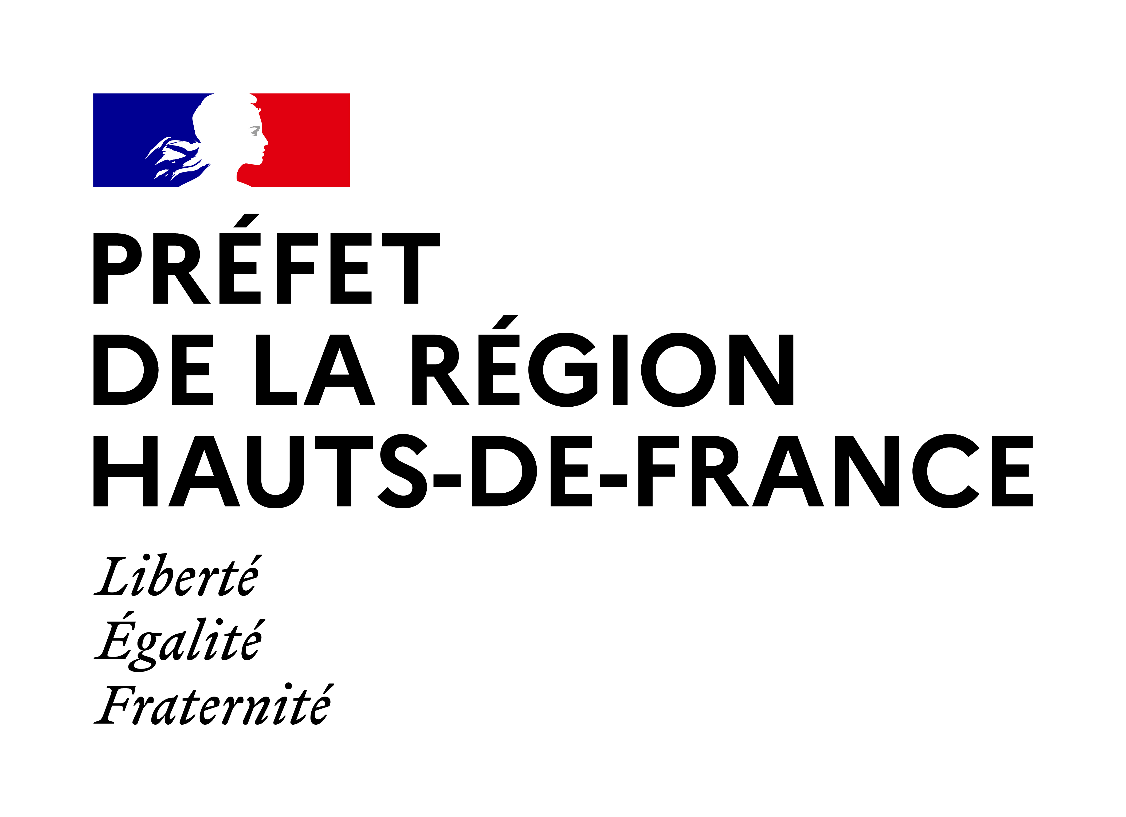

Ministère de la Culture
Direction Régionale des Affaires Culturelles Hauts-de-France

Appel à projets régional PNV 2023
Programme de Numérisation et de Valorisation des contenus culturels

http://www.culture.gouv.fr/Regions/Drac-Hauts-de-France
(Ctrl / Clic pour accéder directement au site de la DRAC Hauts de France )

Mars 2023

INTRODUCTION

La numérisation du patrimoine culturel répond soit aux besoins d’un grand public pour des usages variés de découverte et de connaissance du patrimoine culturel ou des usages de loisirs et de pratiques amateurs, soit aux demandes de professionnels pour des usages de recherche, de connaissance scientifique ou encore des usages spécifiques pour l’éducation artistique et culturelle, l’édition ou le tourisme.
1 : Contexte :
Dans un contexte de profondes transformations liées à la transition numérique de la société, le ministère de la Culture a formalisé une stratégie numérique visant à répondre aux enjeux fondamentaux de diffusion et d’ancrage des innovations engendrées par le numérique dans toutes les politiques publiques culturelles, mais aussi à accompagner la transformation numérique du secteur et de préparer au mieux les professionnels aux enjeux de demain.
Cette stratégie porte, notamment, une nouvelle ambition en matière de numérisation des contenus culturels, quel que soit le secteur culturel dont ils relèvent ou leur nature (écrite, sonore, visuelle, etc.) : résolument tourné vers les usages, c’est-à-dire vers l’utilisation, la diffusion et l’accès à ces contenus numériques par le plus grand nombre.
Le programme de numérisation, initié en 2018 et baptisé « programme national de numérisation et de valorisation des contenus culturels » (PNV) » participe du renforcement des politiques de démocratisation culturelle et d’éducation artistique et culturelle portées par le Ministère de la Culture et actualisée au travers de sa nouvelle Stratégie Numérique mise en place en 2022 : (https://www.culture.gouv.fr/Thematiques/Innovation-numerique)
2 : Principes et description du programme :
Le « Programme national de numérisation et de valorisation des contenus culturels » (PNV) succède au « Programme national de numérisation du patrimoine culturel et de la création » (PNN) lancé en 1997. Il permet de ré-orienter et de rénover les modalités d’intervention du ministère de la Culture en matière de numérisation.
Ainsi, dans le prolongement du renforcement des moyens consacrés aux politiques de démocratisation culturelle et d’éducation artistique et culturelle, la DRAC Hauts-de-France réaffirme son soutien à la numérisation de ressources répondant aux objectifs de diffusion des contenus culturels : ce programme est résolument orienté vers les usages, dans un objectif de diffusion des contenus culturels au plus grand nombre, de développement du numérique éducatif et de l’émergence de nouveaux services et usages en ligne.
Ce programme doit également favoriser un ancrage territorial adapté au contexte géographique et organisationnel des nouvelles régions ; les DRAC sont ainsi positionnées comme pilotes de la politique ministérielle territoriale de numérisation.
La collaboration avec les collectivités territoriales constitue l’un des fondements de la mise en œuvre du programme au niveau de la région Hauts de France, afin d’assurer la complémentarité et la cohérence de l’action publique selon l’axe stratégique suivant : « Développer l’offre de ressources culturelles par les TIC par l’élaboration d’applications, d’outils ou de portails numériques permettant la diffusion et la valorisation de collections patrimoniales et des œuvres et créations culturelles et artistiques «
Typologie des projets éligibles :
Les projets éligibles au PNV concernent :
- Les opérations de numérisation de contenus culturels
- Les actions permettant la diffusion / mise à disposition des contenus numériques.

3. Critères d’éligibilité des projets :
Compte tenu des spécificités du territoire de la région Hauts-de-France et des priorités du
Ministère de la Culture, la prise en compte dans le projet l’éducation artistique et culturelle et l’innovation numérique sera particulièrement étudiée.
Critères généraux :
Pour être éligibles, les projets devront répondre aux critères ci-dessous :
- Accès sur Internet : il est demandé aux porteurs de projets de rendre les documents numérisés accessibles à tous sur Internet à la fin du projet fixée en juin 2024.
- Titularité des droits : les services ou porteurs de projets doivent être titulaires des droits de diffusion sous forme numérique.
- Contribuer à l’accès et à la démocratisation culturelle et réduire la fracture numérique.
- Partenariats régionaux : les projets s’inscrivant dans le cadre de partenariats régionaux pour la valorisation conjointe du patrimoine ou le partage de compétences pour la diffusion des fonds seront évalués en priorité.
- Les technologies ouvertes et les protocoles standards favorisant l’interopérabilité nationale et européenne ( métadonnées Dublin Core, EAD, protocole OAI-PMH, web sémantique…)
- La mise en place de portails d’accès régionaux ( Musenor, Armarium, Proscitec VPAH…) , départementaux ( Archives départementales….), ou d’agrégateurs nationaux : « Collections » , Gallica », de la plate-forme « POP » du Ministère de la Culture, ou ceux visant à conforter « Europeana », la base de données culturelles européenne.
- La diffusion et de réutilisation des données publiques numériques du secteur culturel (Open Data) et une évolution vers la notion de Web sémantique devant permettre la réutilisation des ressources numérisées, librement et gratuitement accessibles par tous, tant les contenus que les métadonnées associées.
L’attribution de la subvention PNV implique :
*Pour les services d’archives départementales et municipales, le signalement non-exclusif des métadonnées des collections numérisées sur le portail « FranceArchives », dans le respect des conditions de participation au portail national et en lien avec ses responsables..
*Pour les établissements dotés de l’appellation « Musée de France », la mise en ligne prioritaire, non exclusive, des métadonnées et images sur la base nationale « Joconde », dans le respect des termes de la charte de participation au catalogue collectif des collections des musées de France et en lien avec ses responsables.

Contenus :
- Contenus à numériser : Transformation d’un contenu d’un état non numérique à un format numérique
- Contenus à re-numériser : Re-numérisation d’objets ou contenus déjà disponibles sous forme numérique (qu’ils soient nativement numériques ou pas), et dont le format technique actuel ne permet pas la pleine réutilisation ni la conservation pérenne.
Tous les types de contenus sont éligibles au PNV. Il peut s’agir, cette liste étant donnée à titre d’exemples, de fonds d’archives, de films, de photos, d’images, d’enregistrements sonores, de cartes, de livres, d’articles de presse, d’objets, de captations de spectacles ou encore de patrimoine bâti.

Moyens de diffusion :
-Indexation : Indexation – éventuellement rétrospective – de fonds numérisés (enrichissement des métadonnées)
- Logiciels : Logiciels destinés à favoriser l’enrichissement et l’appropriation des ressources numérisées, dans un objectif d’accès et de diffusion par le plus grand nombre (outils d’éditorialisation, d’enrichissement collaboratif, ludification, etc.)
- Opérations de « clairage des droits » : Actions consistant à identifier les ayants droits d’une œuvre, en faciliter la cession de droits et la réutilisation et en garantir la diffusion.

4. Déroulement de la consultation :
Lancement de l’appel à projets : Vendredi 17 mars 2023
Clôture de l’appel à projets : Vendredi 28 avril 2023 à 17H
Sélection des projets : Jeudi 1er juin 2023
Démarrage des projets : Début Juin 2023
Fin des projets : Fin Juin 2024

Attribution des subventions :
Il est rappelé que les subventions accordées dans le cadre de cet appel à projets ne peuvent financer les projets qu’après l’attribution de la subvention.
Un dossier de demande de subvention (CERFA) sera ensuite remis aux porteurs de projets retenus à l’issue des résultats de la Commission Numérique de la DRAC Hauts de France qui se tiendra début juin 2023. Celui-ci devra alors être retourné à la DRAC qui coordonnera les aspects administratifs et veillera également à la bonne exécution des projets et à leur mise en ligne / diffusion.

Addenda 2023 :
L’appel à projets PNV DRAC HdF 2023 bénéficie cette année d’un dispositif supplémentaire. En effet, suite au souhait de la DRAC HdF et de la Bibliothèque nationale de France de favoriser les opérations de numérisation de collections en région sur des thématiques ciblées, les projets concernant la Numérisation de la Presse locale ancienne antérieure à 1952 pourront être financés cette année par les Service de l’État à concurrence de 70 % selon le schéma suivant : 35 % DRAC HdF et 35% BnF. Charge donc au porteur de projet de financer les 30 % restants.
Ce soutien a vocation à numériser en particulier des collections de presse régionale incomplètes, des titres d'actualité régionale, ou de titres rares. Il s’articule dans le cadre de l’arrivée prochaine du centre de conservation de la presse de la BNF à Amiens et s’inscrit également dans le cadre du pôle associé régional de la BNF porté conjointement par la DRAC et l’AR2L et s’intègre à ce titre dans la politique régionale de numérisation.
Ces dossiers seront co-évalués dans le cadre de la Commission Numérique de sélection des projets conjointement par la DRAC HdF et la BnF. lors de cette évaluation, une attention particulière sera portée sur les critères de production retenus par le porteur du projet pour la numérisation et notamment la prise en compte dans son cahier des charges des référentiels de la BnF consultable ici : https://www.bnf.fr/fr/les-referentiels-de-numerisation-de-la-bnf
Les projets de numérisation de la presse locale ancienne validés feront alors simultanément l'objet d'une proposition de convention de coopération numérique avec la BnF.
Par ailleurs, un modèle de CCTP sera fourni sur demande par Arnaud Dhermy, Chef de la Mission de la Coopération régionale de la BnF à cette adresse : arnaud.dhermy@bnf.fr

5. Conditions de financement
Les projets devront être réalisés et mis en ligne dans une durée maximale de 13 mois soit de juin 2023 à juin 2024.
Les structures susceptibles de bénéficier d’un financement sont :
- Les Collectivités territoriales régionale, départementales, communautés d’agglomérations, communes ( Bibliothèques, musées médiathèques, VPAH, Archives départementales régionales ou municipales, Service régional de l’Inventaire, services patrimoniaux, archéologie, Monuments historiques, Création artistique…)
- Les structures de droit privé : Fondations, Sociétés savantes, Associations à but non lucratif pour lesquelles un co-financement minimum de 10 % du coût total du projet de la part d’une collectivité territoriale aura été acquis.
Le coût du projet devra être évalué TTC, le financement accordé étant attribué TTC.
Le montant prévisionnel du financement du projet par la DRAC est limité à 50 % maximum du coût total du projet. (Exception faite des projets DRAC / BnF limités à 70%)
Les montants minimum et maximum des subventions sont fixés respectivement à 2.000 et 20.000 euros par projet.
Le budget total du projet devra clairement identifier la répartition des charges entre la subvention demandée à l’État et celles prises en charge par le porteur du projet.
6. Dossier de candidature
Le dossier de candidature (Ne retourner svp que la 2nde partie VERTE du dossier) doit être constitué à partir du formulaire de réponse joint ci-après. Les dossiers incomplets ou envoyés sous une autre forme ne pourront pas être pris en compte.
Eviter de même d’inclure des illustrations complémentaires dans le corps du dossier car susceptibles de gêner leur transmission et de conserver le format de fichier texte.
Les dossiers de candidature seront envoyés sous forme électronique aux seuls formats texte .odt ou .doc (pas de .pdf svp) à l’adresse suivante : frederic.nowicki@culture.gouv.fr avant la date limite de transmission des dossiers fixée le :

Vendredi 28 avril 2023 à 17H
Une version papier du dossier signée du responsable de l’Etablissement porteur du projet sera parallèlement transmise à l’adresse suivante :

Direction Régionale des Affaires Culturelles Hauts-de-France
Appel à projets PNV 2023
5 rue Henri Daussy
CS 44407
80 044 Amiens cedex 1
Renseignements complémentaires : Tél : 03 22 97 33 67
DRAC Hauts de France
AAP PNV HdF 2023
N°

DOSSIER DE RÉPONSE À L’APPEL A PROJETS
« Numérisation et de Valorisation des contenus culturels 2023 »
( Partie 2 du dossier à compléter et à retourner par courriel au format « texte » )
_____________________________________________________________
1: Fiche récapitulative du projet :
Etablissement porteur du projet :

Titre du projet de numérisation et de valorisation :

Personne à contacter pour le projet (chef de projet) :
Domaine(s) concerné(s) :
Fonds concernés :
Partenaires du projet :

Durée prévisionnelle du projet :

Tableau récapitulatif du financement du projet :
Financement du Projet | Montant en € TTC | % du coût total projet
Budget total du projet
Financement fonds propres
Financement demandé à la DRAC
Partenariats financiers
Pourcentage de la subvention demandée à la DRAC par rapport au coût total projet TTC : %

2 : Fiche descriptive du projet :

1. RENSEIGNEMENTS ADMINISTRATIFS

Service / Etablissement :

Personne à contacter pour le projet (chef de projet) :

Fonction :
Adresse :

Ville et code postal :
Téléphone :
Mél :
Site internet de l’institution ou de diffusion :
http ://

2. DESCRIPTION DES CONTENUS CULTURELS À NUMÉRISER :
Description des fonds ou des collections concernées, Type et nombre d'objets ou de documents, Définition, résolution des images, format des fichiers, Support de livraison et de conservation, Diffusion des documents sur bases de données du Ministère et/ou des Collectivités, Interopérabilité, Maintenance et conservation des fonds numérisés en ligne…

3. DESCRIPTION GÉNÉRALE DU PROJET : (1 page maximum)
Description du contenu succinct du projet, Enjeux, Publics concernés et usages, Partenariats et/ou thématiques régionaux, Thèmes ou dispositifs développés autour de l'Education artistique et culturelle, la fracture numérique et l'innovation numérique, Impacts attendus.

4. DROITS DE PROPRIÉTÉ LITTERAIRE ET ARTISTIQUE DES FONDS
Propriété du fonds, Droits de représentation sur les documents, Conditions de diffusion et d'utilisation des ressources.

5 . ÉQUIPE DU PROJET , PERSONNEL ET RÔLES
Présentation de l’équipe projet, Qualifications, Expériences.

6 . EXPÉRIENCE DE L'ÉTABLISSEMENT
Documents numérisés de l’établissement déjà disponibles sur Internet et partenaires, Mise en place de services et de outils de développement d’usages culturels numériques innovants et/ou liés à des actions d'éducation artistique et culturelle

7 . CALENDRIER D’EXÉCUTION DU PROJET
Préciser les principales étapes du projet entre juin 2023 et juin 2024

8 . ÉVALUATION DU COÛT GLOBAL DU PROJET
Évaluation des besoins : Devis, études interne, externe… :

Prestation | Coût TTC
Numérisation (Interne / externe) :

Mise en ligne (sous-traitance informatique…) :
Valorisation / Diffusion, Innovation (Médiation, OAI, Métadonnées, web sémantique, Open Data...) :
Rémunérations prestataires (hors personnels permanents)
Fournitures, petit équipement, logiciels :
Autres frais (préciser) :

TOTAL

9 . DEMANDE DE FINANCEMENT 2023

Etablissements | Subventions | % coût total
Montant de la subvention demandée à la DRAC HdF (et à la BnF le cas échéant ) :
Ressources propres :
Partenaire 1 :
Partenaire 2 :
Partenaire 3 :
Coût total projet :
Pourcentage de la subvention demandée à la DRAC par rapport au coût total projet TTC : %

